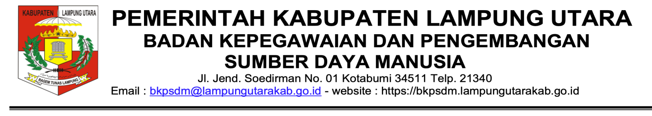

Surat Cuti Melahirkan
Nomor : 800/ /31.5-LU/2025

- Diberikan Cuti Melahirkan untuk tahun 2025 kepada Pegawai Negeri Sipil :
Nama | : | MENTARI BUDIYANA NURHASANAH
NIP | : | 199808012022032011
Pangkat/Gol. Ruang | : | Penata Muda (III/a)
Jabatan | : | Fungsional
Unit Kerja | : | PUSKESMAS
Selama 90 Hari Kelender terhitung mulai tanggal 15 Januari 2025 sampai dengan 14 April 2025 dengan ketentuan sebagai berikut :
a. | Sebelum menjalankan Cuti Melahirkan wajib menyerahkan pekerjaannya kepada atasan langsungnya/pejabat yang ditunjuk;
b. | Setelah selesai menjalankan Cuti Melahirkan, wajib melaporkan diri kepada atasan langsungnya dan bekerja kembali sebagaimana mestinya;
c. | Selama menjalankan Cuti Melahirkan yang bersangkutan menjalani Cuti Melahirkan dengan alamat Jl. STASIUN NO 27 A RT 2/ RW 1, Desa Sengkai Selatan, Kec. Ketapang, Kab Lampung Utara.
- Demikian surat Cuti Melahirkan ini dibuat untuk dipergunakan sebagaimana mestinya.

Ditetapkan di | : | Kotabumi
Pada Tanggal | : | 07 Februari 2025
KEPALA BADAN KEPEGAWAIAN DAN
PENGEMBANGAN SUMBER DAYA MANUSIA
KABUPATEN LAMPUNG UTARA
MARTAHAN SAMOSIR, S.STP., MPA
Pembina Tingkat I
NIP. 19820414 200112 1 004

Tembusan :
- Penjabat Bupati Lampung Utara
- Sekretaris Daerah Kabupaten Lampung Utara
- Kepala BKPSDM Kabupaten Lampung Utara
- Kepala BPKAD Kabupaten Lampung Utara

